ZUR SOFORTIGEN VERÖFFENTLICHUNG

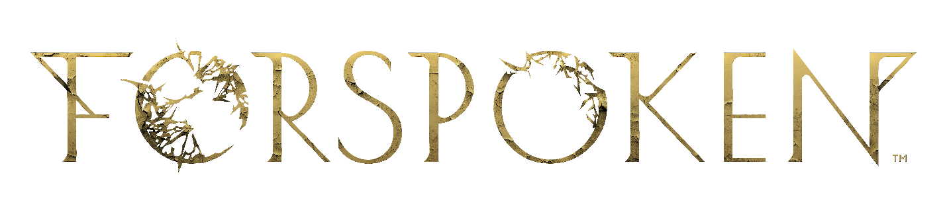
SQUARE ENIX UND LUMINOUS PRODUCTIONS ENTHÜLLEN NEUEN STORY-TRAILER ZU FORSPOKEN

Erster Story-Trailer zeigt neue Details zu Protagonistin Frey Holland und
enthüllt weitere Charaktere, Hollywood-Besetzung und kündigt die Veröffentlichung im Frühjahr 2022 an

LONDON (9. September 2021) – SQUARE ENIX® enthüllte heute einen neuen Story-Trailer und ein Veröffentlichungsfenster im Frühjahr 2022 für das Debüt von Luminous Productions, Forspoken. Die neuen Szenen zeigen weitere Details zur Protagonistin Frey, einer jungen Frau ohne Ziel aber mit Verstand, die eine harsche Kindheit in New York City überstanden hat.

Den neuen Story-Trailer für Forspoken gibt es hier zu sehen: https://youtu.be/NYYgSs2RkJQ

Der Trailer gewährt Fans auch einen Blick auf den magischen Kämpfe in Forspoken und Freys flinke Bewegungen. Auf ihrer Reise wird Frey Dutzende verschieden Arten von Magie erlenen und mächtige Zauber einsetzen, während sie sich mit Hilfe des Magie Parcours durch das wunderschöne und doch grausame Land Athia kämpft. Ihre dynamischen und akrobatischen Bewegungen, die durch mystische Fähigkeiten verstärkt werden, ermöglichen es Frey, schnell durch die weitläufige Landschaften Athias zu bewegen.

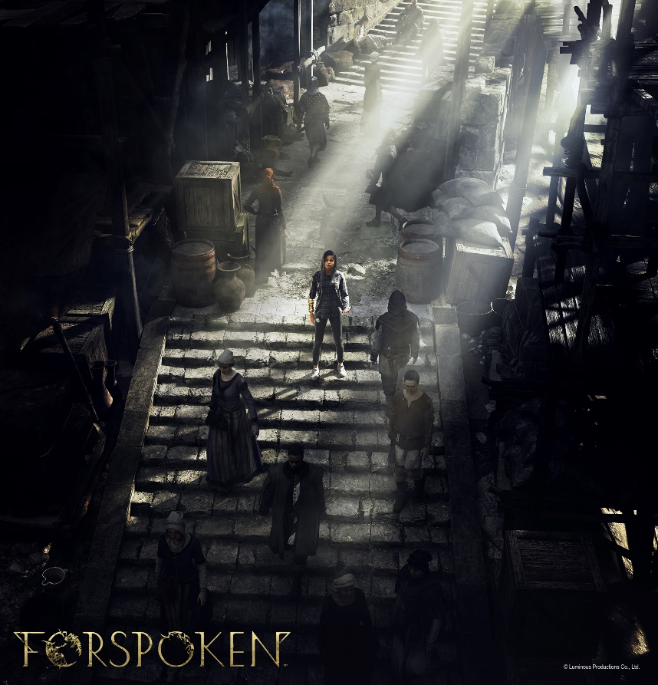

Der Trailer zeigt auch weiter neue und wichtige Charaktere in Forspoken, darunter Freys Begleiter „Reif“, ein magisches, sprechendes Armband, dem der Schauspieler Jonathan Cake (Stargirl) seine Stimme leiht, und das Frey bei der Reise durch Athia begleitet. Spieler bekommen auch Tanta Sila zu sehen, eine verrückte und bösartige Matriarchin sowie die stärkste und schrecklichste Tanta in Athia. Im Trailer stellt Frey sich ihr in einem explosiven und actionreichen Kampf. Die Stimme und Darstellung von Tanta Sila stammt von Schauspielerin und Musikerin Janina Gavankar (True Blood). Tanta Silas Debüt bietet Fans eine Vorschau darauf, welch furchteinflößende Gegner sie in Athia erwarten. Keala Settle (The Greatest Showman) und Monica Barbaro (Top Gun: Maverick) treten ebenfalls als Johedy und Auden in Erscheinung, zwei Einwohner Athias, die sich mit Frey anfreunden und sie auf ihrer Reise unterstützen.
(Jonathan Cake, Janina Gavankar)
(Keala Settle und Monica Barbaro)
SQUARE ENIX und Luminous Productions arbeiteten mit Hollywood-Autor Gary Whitta (Rogue One: A Star Wars Story), der das Originalkonzept erstellte, und Autorin/Regisseurin Amy Hennig (Uncharted-Reihe), die das Story-Konzept 2019 erstellte (bevor sie Vorstand für Skydance New Media wurde), zusammen. Die talentierten Entertainment-Autoren Allison Rymer (Shadowhunters) und Todd Stashwick (Devil Inside) übernehmen die Führung als Hauptautoren für Story und Skript von Forspoken, und erschaffen gemeinsam eine spannende Erzählung über Selbstfindung und darüber, seinen Platz in der Welt zu finden.

(Allison Rymer)
(Todd Stashwick)

„Forspoken zu schreiben war ein magisches Erlebnis. Der Hauptcharakter Frey ist stark, komplex und man kann sich leicht in sie hineinversetzen. Ich freue mich darauf, dass die Spieler sie kennenlernen werden.“, sagt Rymer. Stashwick fügt hinzu: „Wie für Frey war es auch für uns eine lange, unglaubliche Reise. Ich freue mich sehr, dass Spieler endlich die Geschichte erleben werden, die wir geschaffen haben. Ich bin so stolz, Teil dieses Teams zu sein und dem Fantasy-Genre eine moderne, unterhaltsame Interpretation zu geben.“

SQUARE ENIX und Luminous Productions enthüllten auch, dass der Soundtrack von den BAFTA-gekrönten Komponisten Bear McCreary (God of War (2018) und die TV-Serie The Walking Dead) und Garry Schyman (Bioshock-Reihe) komponiert wurde. Zusammen bestimmen sie den unkonventionellen Sound des Spiels. Spieler tauchen durch die Fusion aus kontemporären Electro-Beats und Fantasy-Musik in eine Welt voll verdrehter Schönheit ein.

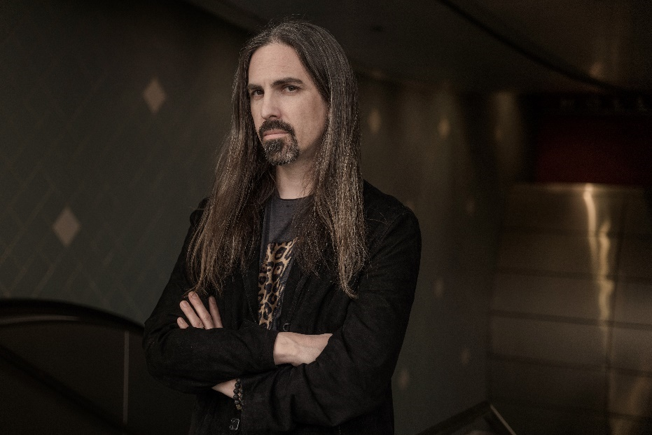
(Bear McCreary)

(Garry Schyman)

„Wir sind unglaublich aufgeregt, zusammen den Soundtrack für Forspoken zu komponieren. Als wir zum ersten Mal das Skript für das Spiel lasen, waren wir bewegt von Freys dynamischem Charakter und dem Kontrast zwischen der Moderne und Fantasy, der sich durch die Geschichte zieht. Das ist etwas, was wir mit der Musik, die wir für den Soundtrack komponieren, widerspiegeln wollten.“, sagen McCreary und Schyman.

Forspoken wird für die PlayStation®5-Konsole (PS5™) entwickelt und nutzt die gesamte Leistung der Konsole. Es demonstriert die Philosophie von Luminous Productions, ein Spielerlebnis wie nie zuvor zu liefern, welches die neuste Technologie mit Kreativität kombiniert. Das Spiel wird zeitgleich für die PS5-Konsole und PC (über den STEAM® Store, Microsoft Store und Epic Games Store) entwickelt und soll im Frühjahr 2022 erscheinen.

Um mehr über Forspoken zu erfahren, besuchen sie: www.forspoken.com

Weiterführende Links:
FORSPOKEN-Website: www.forspoken.com
Luminous Productions-Website: https://www.luminous-productions.com
Facebook: www.facebook.com/Forspoken
Twitter: @Forspoken
Instagram: @Forspoken
#Forspoken

Über Square Enix Ltd.
Square Enix Ltd., Teil der Geschäftseinheit Square Enix Europe, veröffentlicht und vertreibt in Europa und anderen PAL-Gebieten Unterhaltungsinhalte der Square Enix Group, zu der unter anderem SQUARE ENIX®, EIDOS® und TAITO® gehören. Darüber hinaus verfügt Square Enix Ltd. über ein weltweites Netzwerk an Entwicklungsstudios, wie z. B. Crystal Dynamics® und Eidos Montréal®. Die Square Enix Group kann mit einem beeindruckenden Portfolio an Markenrechten aufwarten, darunter: FINAL FANTASY, das sich weltweit mehr als 163 Millionen Mal verkauft hat, DRAGON QUEST®, über 83 Millionen Mal verkauft, sowie TOMB RAIDER®, mit weltweit über 84 Millionen verkauften Einheiten, und dem legendären SPACE INVADERS®. Square Enix Ltd. ist eine in London ansässige, hundertprozentige Tochtergesellschaft von Square Enix Holdings Co., Ltd.

Weitere Informationen über Square Enix Ltd. finden Sie auf https://square-enix-games.com/de_DE.

# # #

© Luminous Productions Co., Ltd. All Rights Reserved

FORSPOKEN. LUMINOUS PRODUCTIONS, DRAGON QUEST, EIDOS, EIDOS MONTREAL, FINAL FANTASY, SPACE INVADERS, SQUARE ENIX, the SQUARE ENIX logo, TAITO and TOMB RAIDER are registered trademarks or trademarks of the Square Enix group of companies. “PlayStation” and “PS5” are a registered trademark or trademarks of Sony Interactive Entertainment Inc. All other trademarks are properties of their respective owners.

